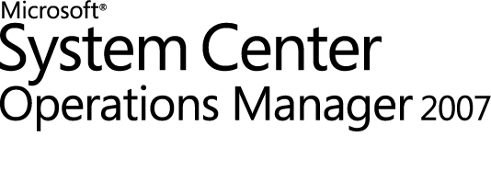

Operations Manager 2007용 Windows Server Hyper-V 관리 팩 가이드
Microsoft Corporation
게시 날짜: 2009년 6월
이 문서에 대한 의견이나 제안 사항은 mpgfeed@microsoft.com으로 보내 주십시오. 사용자 의견을 보내실 때는 관리 팩 가이드 이름도 함께 알려 주시기 바랍니다.
저작권
URL 및 기타 인터넷 웹 사이트 참조를 비롯한 이 설명서의 내용은 예고 없이 변경될 수 있습니다. 다른 설명이 없는 한, 용례에 사용된 회사, 기관, 제품, 도메인 이름, 전자 메일 주소, 로고, 사람, 장소 및 이벤트 등은 실제 데이터가 아닙니다. 어떠한 실제 회사, 기관, 제품, 도메인 이름, 전자 메일 주소, 로고, 사람, 장소 또는 이벤트와도 연관시킬 의도가 없으며 그렇게 유추해서도 안 됩니다. 해당 저작권법을 준수하는 것은 사용자의 책임입니다. 저작권에서의 권리와는 별도로 이 설명서의 어떠한 부분도 Microsoft Corporation의 명시적인 서면 승인 없이는 어떠한 형식이나 수단(전기적, 기계적, 복사기에 의한 복사, 디스크 복사 또는 다른 방법) 또는 목적으로도 복제되거나 검색 시스템에 저장 또는 도입되거나 전송될 수 없습니다.
Microsoft가 이 설명서 본안에 관련된 특허권, 상표권, 저작권 또는 기타 지적 재산권 등을 보유할 수도 있습니다. 서면 사용권 계약에 따라 Microsoft로부터 귀하에게 명시적으로 제공된 권리 이외에, 이 설명서의 제공은 귀하에게 이러한 특허권, 상표권, 저작권 또는 기타 지적 소유권 등에 대한 어떠한 사용권도 허여하지 않습니다.
© 2009 Microsoft Corporation. All rights reserved.
Microsoft, MS-DOS, Windows, Windows Server 및 Active Directory는 미국, 대한민국 및/또는 기타 국가에서의 Microsoft Corporation 등록 상표 또는 상표입니다.
다른 모든 상표는 해당 소유자의 재산입니다.
수정 내역

출시 날짜 | 변경 내용
2009년 6월 | 이 가이드의 원본 버전

내용
Operations Manager 2007용 Windows Server Hyper-V 관리 팩 가이드 1
Windows Server Hyper-V 관리 팩 가이드 5
Windows Server Hyper-V 관리 팩 소개 5
문서 버전 5
최신 관리 팩 및 설명서 얻기 5
지원되는 구성 5
시작하기 6
관리 팩을 가져오기 전에 6
이 관리 팩의 파일 6
Hyper-V 관리 팩을 가져오는 방법 7
사용자 지정 항목에 대한 새 관리 팩 만들기 7
옵션 구성 8
보안 고려 사항 8
관리 팩 작업 이해 8
관리 팩에서 검색하는 개체 8
클래스 9
상태 롤업 방식 11
주요 모니터링 시나리오 11
자동 복구 11
문제 해결 12
알려진 문제점 12
부록: 스크립트 13

Windows Server Hyper-V 관리 팩 가이드
Windows Server Hyper-V 관리 팩은 Hyper-V 구성 요소 및 서비스의 가용성을 모니터링합니다. Hyper-V는 Windows Server 2008과 Windows Server 2008 R2의 역할로, 가상화된 서버 환경을 만드는 데 사용할 수 있는 도구 및 서비스를 포함합니다.
참고
Hyper-V 관리 팩은 System Center Virtual Machine Manager(VMM)의 구성 요소나 서비스를 모니터링하지 않습니다.

Windows Server Hyper-V 관리 팩 소개
Hyper-V 관리 팩에서는 다음을 포함하여 Hyper-V 배포의 주요 구성 요소를 모니터링합니다.
• Hyper-V 역할
• 가상 컴퓨터
• 가상 네트워크
• 가상 네트워크 어댑터
• 가상 하드 디스크

문서 버전
이 가이드는 Hyper-V 관리 팩 6.0.6633.0 버전을 기반으로 작성되었습니다.

최신 관리 팩 및 설명서 얻기
Hyper-V 관리 팩은 System Center Operations Manager 2007 Catalog(System Center Operations Manager 2007 카탈로그)(http://go.microsoft.com/fwlink/?LinkId=82105)에서 찾을 수 있습니다.

지원되는 구성
Hyper-V 관리 팩은 다음 운영 체제의 64비트 버전에서 Hyper-V 역할을 모니터링합니다.
• Windows Server 2008 및 Windows Server 2008 R2 운영 체제의 Server Core 설치
• Windows Server 2008 및 Windows Server 2008 R2 Standard
• Windows Server 2008 및 Windows Server 2008 R2 Enterprise
• Windows Server 2008 및 Windows Server 2008 R2 Datacenter
Hyper-V 관리 팩은 Microsoft Hyper-V Server 2008 및 Hyper-V Server 2008 R2를 모니터링할 수도 있습니다.
Hyper-V 관리 팩은 호스트당 최대 20개의 가상 컴퓨터를 지원합니다. Hyper-V 관리 팩은 클러스터된 서버를 지원합니다.
Hyper-V 관리 팩은 에이전트 없는 모니터링을 지원하지 않습니다.

시작하기
이 단원에서는 관리 팩을 가져오기 전에 수행해야 하는 작업과 관리 팩을 가져온 후에 수행해야 하는 단계를 설명하고 사용자 지정에 대한 정보를 제공합니다.

관리 팩을 가져오기 전에
Hyper-V 관리 팩에는 다음과 같은 종속성이 있습니다.
• System Center Operations Manager 2007 서비스 팩 1(SP1) 또는 Operations Manager 2007 R2
• 최신 버전의 System.Virtualization.Library 및 System.Hardware.Library 관리 팩(Hyper-V 관리 팩 다운로드 패키지에 포함)
• Microsoft.Windows.Server.Library 버전 6.0.6321.5
• Microsoft.Windows.Server.2008.Discovery 버전 6.0.6321.5
참고
Windows Server 2008 R2가 릴리스된 경우 Windows Server 2008 R2를 실행 중인 컴퓨터에서 Hyper-V 모니터링을 활성화하려면 업데이트된 Windows Server 운영 체제 관리 팩을 가져와야 합니다.
중요
베타 버전의 Hyper-V 관리 팩을 설치한 경우 이 관리 팩 버전 6.0.6633.0을 설치하려면 먼저 베타 버전을 제거해야 합니다. 베타 버전에서 이 Hyper-V 관리 팩 버전으로 업그레이드할 수 없습니다.

이 관리 팩의 파일
Hyper-V 관리 팩에는 다음 파일이 포함되어 있습니다.
• Microsoft.Windows.HyperV.2008.Discovery.mp
• Microsoft.Windows.HyperV.2008.Monitoring.mp
• Microsoft.Windows.HyperV.Library.mp
• System.Virtualization.Library.mp
• System.Hardware.Library.mp
• SC Management Pack Supplemental notice.rtf(Microsoft 소프트웨어 사용 약관)
• OM2007_MP_HyperV.doc(관리 팩 가이드)

Hyper-V 관리 팩을 가져오는 방법
이 관리 팩을 가져오려면 System Center Operations Manager 2007 Catalog(System Center Operations Manager 2007 카탈로그)에서 관리 팩을 다운로드하십시오.
관리 팩을 가져오는 방법에 대한 자세한 내용은 How to Import a Management Pack in Operations Manager 2007(Operations Manager 2007 관리 팩을 가져오는 방법)을 참조하십시오.

사용자 지정 항목에 대한 새 관리 팩 만들기
대부분의 공급업체 관리 팩은 관리 팩 파일의 원래 설정을 변경할 수 없도록 봉인되어 있습니다. 그러나 재정의 또는 새 모니터링 개체와 같은 사용자 지정 항목을 만들어 다른 관리 팩에 저장할 수 있습니다. 기본적으로 Operations Manager에서는 모든 사용자 지정을 기본 관리 팩에 저장하지만 사용자 지정하려는 봉인된 관리 팩마다 별도의 관리 팩을 만드는 것이 좋습니다.
재정의를 저장할 새 관리 팩을 만들면 다음과 같은 이점이 있습니다.
• 테스트 및 사전 프로덕션 환경에서 만든 사용자 지정 항목을 프로덕션 환경으로 내보내는 과정이 단순해집니다. 예를 들어 여러 관리 팩의 사용자 지정 항목이 들어 있는 기본 관리 팩을 내보내는 대신 단일 관리 팩의 사용자 지정 항목이 들어 있는 관리 팩만 내보낼 수 있습니다.
• 기본 관리 팩을 먼저 삭제할 필요 없이 원본 관리 팩을 삭제할 수 있습니다. 사용자 지정 항목이 들어 있는 관리 팩은 원본 관리 팩에 종속됩니다. 따라서 원본 관리 팩을 삭제하려면 먼저 사용자 지정 항목이 있는 관리 팩을 삭제해야 합니다. 모든 사용자 지정 항목이 기본 관리 팩에 저장된 경우에는 기본 관리 팩을 먼저 삭제해야 원본 관리 팩을 삭제할 수 있습니다.
• 사용자 지정 항목을 개별 관리 팩에 쉽게 업데이트하고 추적할 수 있습니다.
봉인된 관리 팩과 봉인되지 않은 관리 팩에 대한 자세한 내용은 Management Pack Formats(관리 팩 형식)(http://go.microsoft.com/fwlink/?LinkId=108355)를 참조하십시오. 관리 팩 사용자 지정 및 기본 관리 팩에 대한 자세한 내용은 About Management Packs in Operations Manager 2007(Operations Manager 2007의 관리 팩 정보)(http://go.microsoft.com/fwlink/?LinkId=108356)을 참조하십시오.

옵션 구성
Hyper-V 관리 팩의 전체 모니터링 기능을 사용하려면 다음 모니터를 활성화합니다.
• Windows Server 2008 모니터링 관리 팩에 포함된 Microsoft.Windows.Server.NetworkAdapter 모니터
• Hyper-V 관리 팩에 포함된 Windows 네트워크 어댑터 가용성 롤업 모니터

보안 고려 사항
다음은 로컬 시스템의 기본 계정인 권한 있는 모니터링 계정으로 실행됩니다.
• 가상 컴퓨터 검색
• 가상 네트워크 검색
• 게스트 컴퓨터 관계 검색
• 가상 네트워크 관계 검색
• 사용 가능한 디스크 공간 수집 규칙
게스트 컴퓨터 관계 검색은 데이터베이스 쓰기 작업 계정으로 실행됩니다.

관리 팩 작업 이해
가상 드라이브의 속성에는 가상 드라이브에서 사용하는 가상 하드 디스크 유형이 다음 키로 표시됩니다.
• 0(기본 설정) - 실제 디스크를 나타냅니다.
• 2 - 고정 디스크를 나타냅니다.
• 3 - 동적 확장 디스크를 나타냅니다.
• 4 - 차이점 보관용 디스크를 나타냅니다.

관리 팩에서 검색하는 개체
Hyper-V 관리 팩에서는 다음 구성 요소를 검색합니다.
• Hyper-V 역할
• 가상 컴퓨터
• 가상 네트워크
참고
가상 네트워크 검색에서는 가상 내부 네트워크와 가상 외부 네트워크만 검색합니다. 개인 가상 네트워크는 검색하지 않습니다.
• 가상 네트워크 어댑터
참고
Windows Server 2008 또는 Windows Server 2008 R2의 Server Core 설치를 실행 중인 컴퓨터에서는 가상 외부 네트워크와 네트워크 어댑터 간의 관계가 검색되지 않습니다.
• 가상 하드 디스크

클래스
다음 다이어그램은 이 관리 팩에 정의된 클래스를 나타냅니다. 음영 표시된 상자는 다른 관리 팩에 정의된 클래스를 나타내며, 클래스를 정의하는 관리 팩은 괄호로 묶여 있습니다.
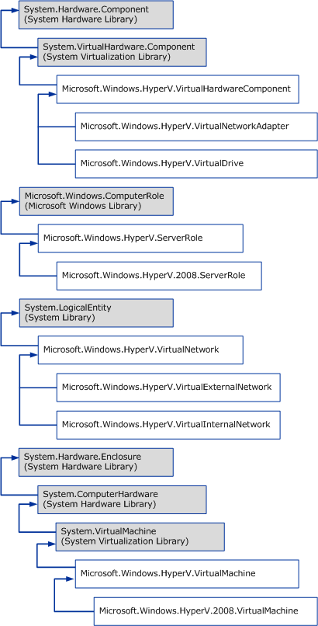

상태 롤업 방식
다음 다이어그램은 이 관리 팩에서 구성 요소의 상태가 롤업되는 방식을 보여 줍니다. 키는 다른 관리 팩에 정의된 구성 요소를 나타냅니다.
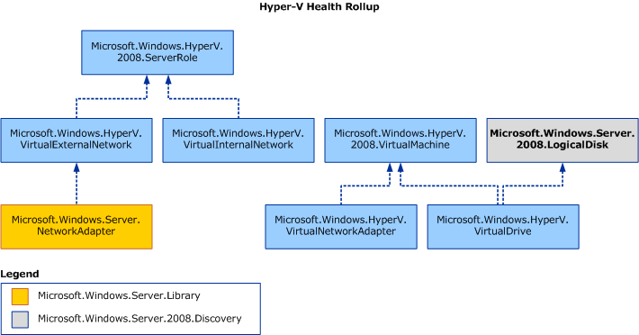

주요 모니터링 시나리오
Hyper-V 관리 팩에서는 Hyper-V를 실행 중인 호스트 컴퓨터 모니터링과 해당 호스트 컴퓨터에서 실행 중인 가상 컴퓨터 모니터링의 두 가지 모니터링 시나리오를 사용합니다.
호스트 컴퓨터의 경우 Hyper-V 관리 팩은 중요 서비스를 모니터링하여 Hyper-V 역할의 상태를 확인합니다. 중요 서비스에는 네트워킹 및 저장소 구성 요소가 포함됩니다.
가상 컴퓨터의 경우 Hyper-V 관리 팩은 오류가 발생할 수 있는 이벤트를 모니터링합니다.

자동 복구
Hyper-V 관리 팩에는 자동 복구 기능이 있는 모니터가 세 개 있습니다. 다음 모니터는 서비스 다시 시작을 최대 5번 시도합니다.
• 가상 컴퓨터 관리 서비스 모니터
• 이미지 관리 서비스 모니터
• 네트워킹 관리 서비스 모니터

문제 해결
다음 표에서는 Hyper-V 관리 팩에서 발생할 수 있는 문제를 설명하고 가능한 해결 방법을 제공합니다.

문제 | 해결 방법
일부 모니터의 상태를 수동으로 다시 설정해야 합니다. | 다음 모니터는 지정된 문제 해결 단계를 수행한 후 수동으로 상태를 정상으로 다시 설정해야 합니다.  • 미디어가 이미 있음  • 탑재된 드라이브가 읽기 전용임  • 정적 MAC 주소
필요한 개체가 검색되지 않습니다. | Hyper-V 네트워킹 관리 서비스(Nvspwmi)가 실행 중인지 확인하십시오. Nvspwmi 서비스가 실행 중이지 않을 때 검색을 실행하면 새 Hyper-V 역할 및 가상 네트워크가 검색되지 않고 이전에 검색된 Hyper-V 역할 및 가상 네트워크가 제거됩니다.
가상 네트워크 어댑터 및 게스트 컴퓨터와 가상 컴퓨터 간의 포함 관계가 검색되지 않습니다. | 가상 컴퓨터가 실행 중인지 확인하십시오. 실행 중이지 않은 가상 컴퓨터에서는 가상 네트워크 어댑터 및 게스트 컴퓨터와 가상 컴퓨터 간의 포함 관계가 검색되지 않습니다.
가상 하드웨어 구성 요소가 검색되지 않습니다. | Hyper-V 이미지 관리 서비스(vhdsvc)가 실행 중인지 확인하십시오.
GetDiskPartitionSpace.vbs 스크립트에서 오류가 생성됩니다. | Hyper-V 이미지 관리 서비스(vhdsvc) 및 Hyper-V 가상 컴퓨터 관리 서비스(vmms)가 실행 중인지 확인하십시오.

알려진 문제점
다음은 Hyper-V 관리 팩의 알려진 문제점입니다.
• Hyper-V 이벤트 12680은 NIC ID 충돌에 대해 제대로 생성되지 않으므로 NIC ID 충돌이 발생한 경우에도 NIC ID 충돌 모니터는 정상 상태로 표시합니다.
• 미디어가 이미 있음 모니터는 이벤트 12610을 검색하지 못합니다. 이 이벤트에 잘못된 매개 변수 정보가 있기 때문입니다.
• 탑재된 드라이브가 읽기 전용임 모니터는 탑재된 드라이브가 읽기 전용으로 표시된 경우에 발생하는 일부 이벤트를 모니터링하지 못하며, 탑재된 드라이브를 읽기 전용으로 설정해야 하는 경우 상태나 경고를 변경하지 못할 수 있습니다.

부록: 스크립트
다음 표에서는 Hyper-V 관리 팩에 포함된 스크립트를 설명합니다.

스크립트 이름 | 이 스크립트를 사용하는 워크플로 | 기능
DiscoverHyperV2008ServerRole.vbs | Hyper-V 2008 서버 역할 검색 | Hyper-V 역할을 검색합니다.
DiscoverHyperV2008VirtualMachine.vbs | Hyper-V 2008 가상 컴퓨터 검색 | Hyper-V 가상 컴퓨터와 가상 하드웨어 구성 요소를 검색합니다.
DiscoverHyperV2008VirtualMachineReferencesComputer.vbs | Hyper-V 2008 가상 컴퓨터 관계 검색 | 가상 컴퓨터와 Windows 컴퓨터 간의 참조 관계를 검색합니다.
DiscoverHyperVVirtualNetworkContainsNetworkAdapter.vbs | Hyper-V 2008 가상 네트워크 관계 검색 | 가상 네트워크와 네트워크 어댑터 간의 포함 관계를 검색합니다.  참고  Windows Server 2008 또는 Windows Server 2008 R2의 Server Core 설치를 실행 중인 컴퓨터에서는 가상 외부 네트워크와 네트워크 어댑터 간의 관계가 검색되지 않습니다.
DiscoverHyperVVirtualNetworks.vbs | Hyper-V 2008 가상 네트워크 검색 | 가상 외부 네트워크 및 내부 네트워크를 검색합니다.
GetDiskPartitionSpace.vbs | 가상 드라이브 사용 가능한 공간 모니터 | 가상 드라이브가 포함된 논리 디스크에 남아 있는 사용 가능한 공간을 모니터링합니다.

